საქართველოს სასოფლო–სამეურნეო მნიშვნელობის მქონე ბაღლინჯოების

საველე ცნობარი

საქართველოს სასოფლო–სამეურნეო მნიშვნელობის მქონე ბაღლინჯოების საველე ცნობარი

ავტორები
ჯაფოშვილი გიორგი – საქართველოს აგრარული უნივერსიტეტი, სრული პროფესორი.
მაკა მურვანიძე – საქართველოს აგრარული უნივერსიტეტი, ასოცირებული პროფესორი.

პროექტი ხორციელდება USAID/REAP მხარდაჭერით

შინაარსი
ბაღლინჯოს ზოგადი მორფოლოგია 1
ეკონომიკური მნიშვნელობის მქონე სახეობები 1
ნაკლებად მნიშვნელოვანი სახეობები 2
სასარგებლო სახეობები 2
ბაღლინჯოს მიერ მიყენებული ზიანი...................................................................................................2
მნიშვნელოვანი განმასხვავებელი ნიშნები...........................................................................................2
ასოთმაძიებელი..........................................................................................................................................2

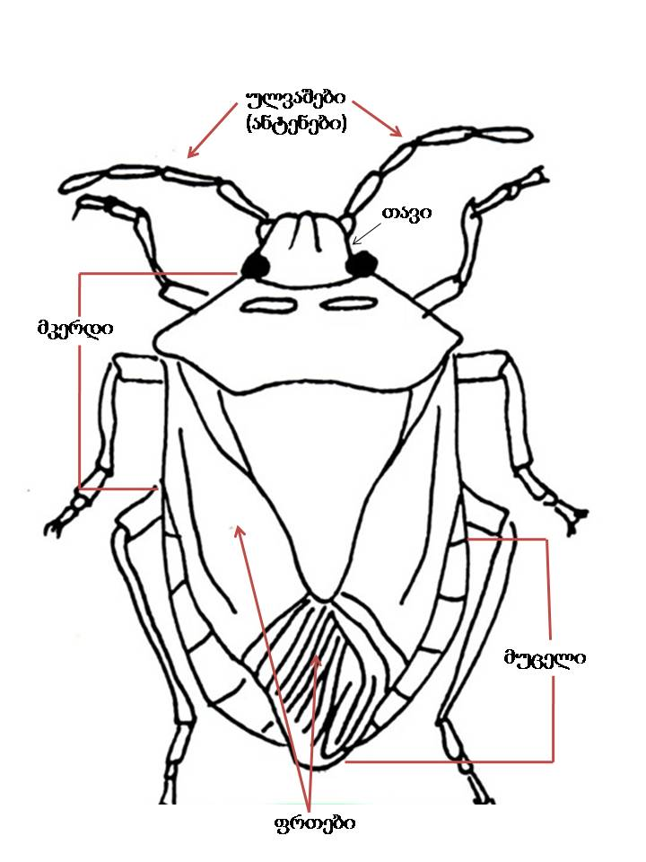

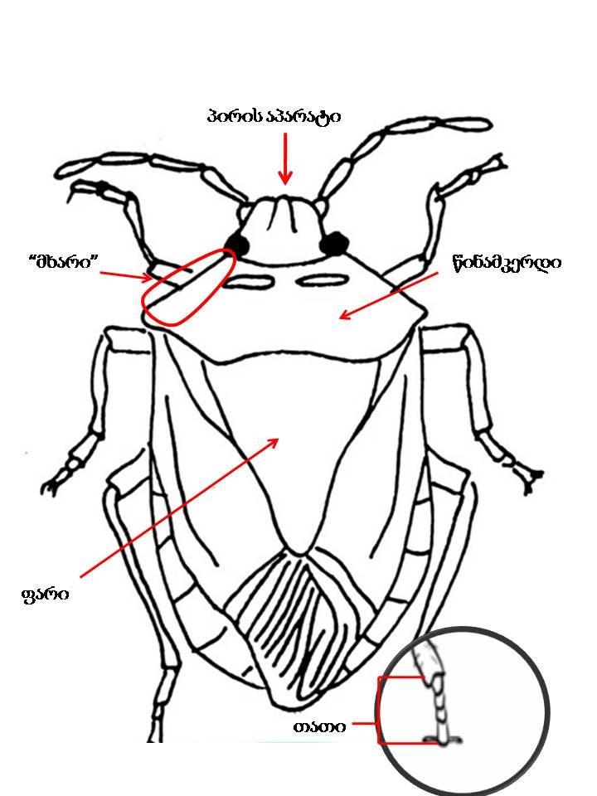

Pentatoma rufipes
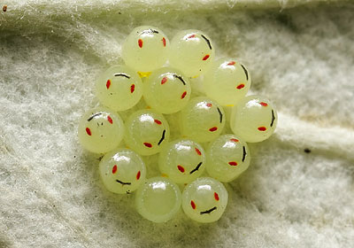
კვერცხები: ყვითელია ორი წითელი ლაქით. კვერცხებს გუნდების სახით დებს.

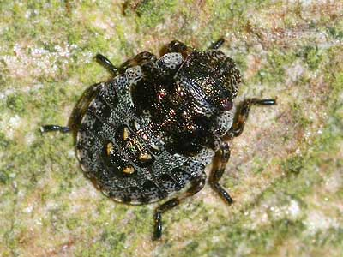
ნიმფა: ახალგამოჩეკილი ნიმფები მუქი ყავისფერია. მოგვიანებით მომწვანო ფერის ხდება ზურგზე სამი ყავისფერი, ყვითელ ჩანართებიანი ლაქით

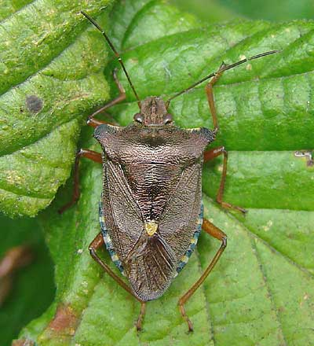
ზრდასრულის ზომა: 11-14 მმ. მოყავისფრო ფერის ბაღლინჯო ნარინჯისფერი ფეხებით და კაუჭისებური, მახვილკუთხა მხრებით. ფარის წვერზე არსებული ლაქის ფერი ვარირებს ფორთოხლისფერიდან კრემისფერამდე

იზამთრებს ნიმფის სტადიაში, რომლებიც იკვებებიან მუხაზე, მურყანზე, თხილზე და სხვა ფართოფოთლოვან ხეებზე ვაშლისა და ალუბლის ჩათვლით. ზრდასრულები ჩნდებიან ივლისში. კვერცხისდებას აგვისტოს ბოლოს იწყებენ.

Aelia acuminata

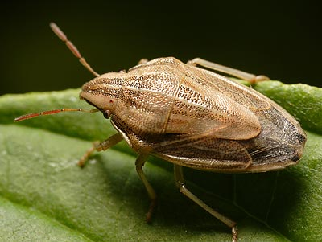

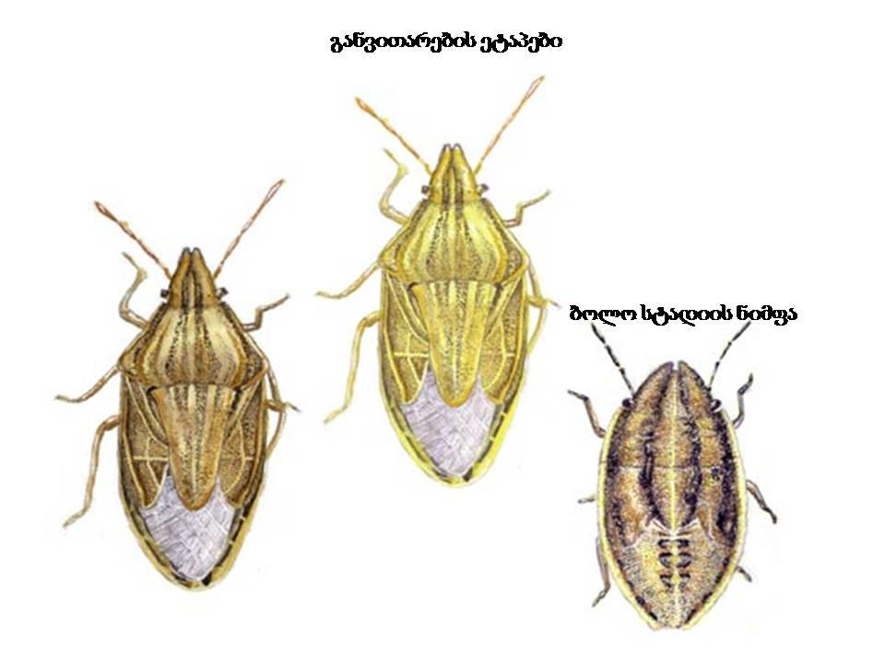

ფართოდ გავრცელებული სახეობაა. გვხვდება მაის–აგვისტოში. ბინადრობს როგორც გარეულ, ისე კულტურულ მცენარეებზე. მასიურად გვხვდება ნათესებში. იზამთრებენ ზრდასრული ინდივიდები. გაზაფხულზე გამოზამთრებული იმაგოები ჯერ ხემცენარეებსა და ბუჩქებზე გვხვდებიან, შემდეგ თავთავიან ბალახოვნებზე ინაცვლებენ. მავნეობენ საკვებ ბალახებსა და ხემცენარეებზეც.
ზრდასრულის ზომა: 8–9 მმ

Dolycoris baccarum
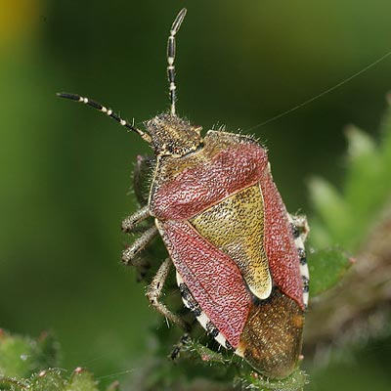

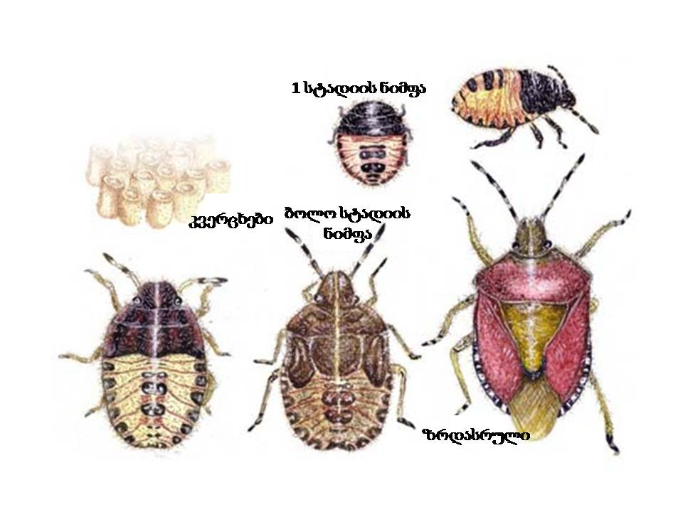
ფართოდ გავრცელებული სახეობა. გვხვდება აპრილ–სექტემბერში. ბინადრობს როგორც ხემცენარეებზე, ისე ბალახოვნებზე. გაზაფხულსა და შემოდგომით გვხვდება ხეებზე, ზაფხულში კი – ბალახოვნებზე. მავნებლობს სასოფლო–სამეურნეო კულტურებზე – მარცვლოვნებზე, საფურაჟე მცენარეებზე, თამბაქოზე, ხეხილზე.
ზრდასრულის ზომა: 11-12 მმ

Caprocoris fuscispinus

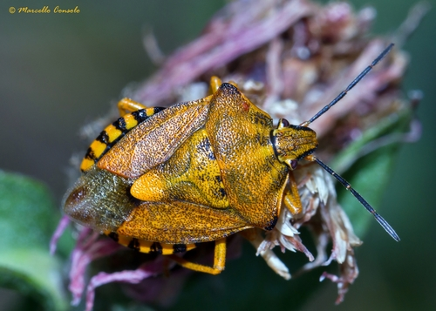
გვხვდება ყველა მცენარეულ სატყელში აპრილიდან ივნისამდე. გაზაფხულსა და შემოდგომაზე ბინადრობს ხემცენარეებზე, ზაფხულში – ბალახეულობაზე, უმეტესად რთულყვავილოვანთა ოჯახის წარმომადგენლებზე. ზრდასრული იზამთრებს ტყის საფენში. ინტენსიური კვებისას მცირდება მარცვლოვნების მოსავლიანობა.

Palomena prasina – ჩვეულებრივი მწვანე კუსებურა
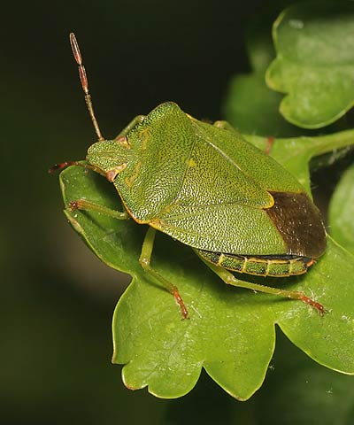

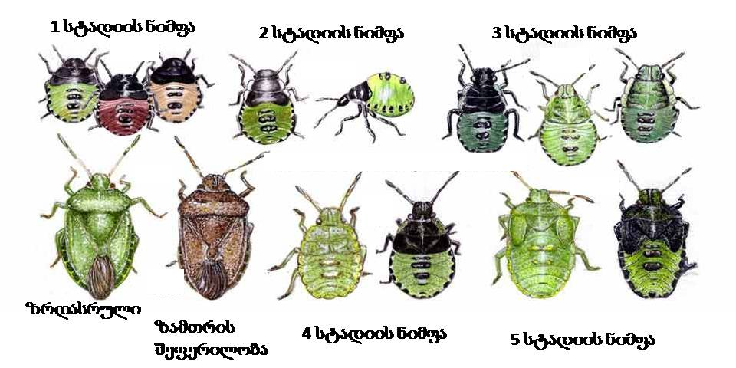

აპრილიდან აგვისტომდე გვხვდება როგორც ფოთლოვან ტყეებში, ისე ბაღებსა და პარკებში. ძირითადად ბინადრობენ ხემცენარეებზე, იშვიათად ბალახოვნებზე. ზრდასრულები იკვებებიან ნეკერჩხალზე, იფანზე, ცაცხვზე, წიფელზე, მურყანზე და სხვა ფოთლოვან სახეობებზე, ხოლო ნიმფები – ბალახოვნებზე. იზამთრებენ ზრდასრულები.
ზრდასრულის ზომა: 12-13.5 მმ

Euridema ventralis

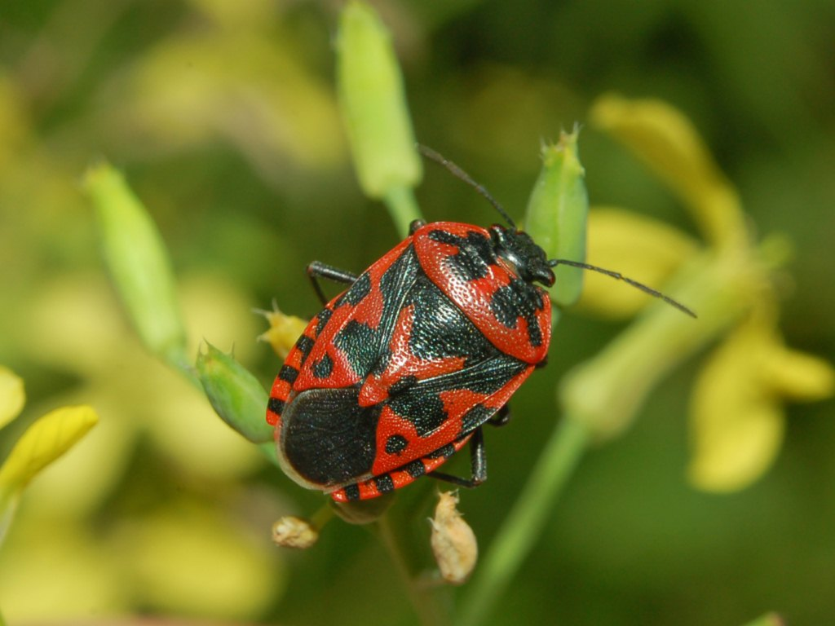

ფართოდ გავრცელებული სახეობაა ყველა ვერტიკალურ სარტყელში. გვხვდება აპრილიდან სექტემბრამდე. ბინადრობს ბალახოვნებზე. უპირატესობას ჯვაროსანთა ოჯახის წამომადგენლებს ანიჭებს. გამოზამთრებული ზრდასრულები ხემცენარეებსა და ბუჩქებზე გადადიან კვერცხის დასადებად. ნიმფები ველურ ჯვაროსნებზე ბინდარობენ და ხშირად გადადიან ნათესებში (კომბოსტო, ბოლოკი, თალგამი). საქართველოში სამი თაობის მოცემა შეუძლია. ხშირია გენერაციების გადაფარვა.
ზრდასრულის ზომა: 10 მმ

Nezara viridula

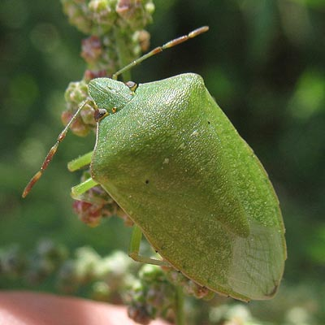
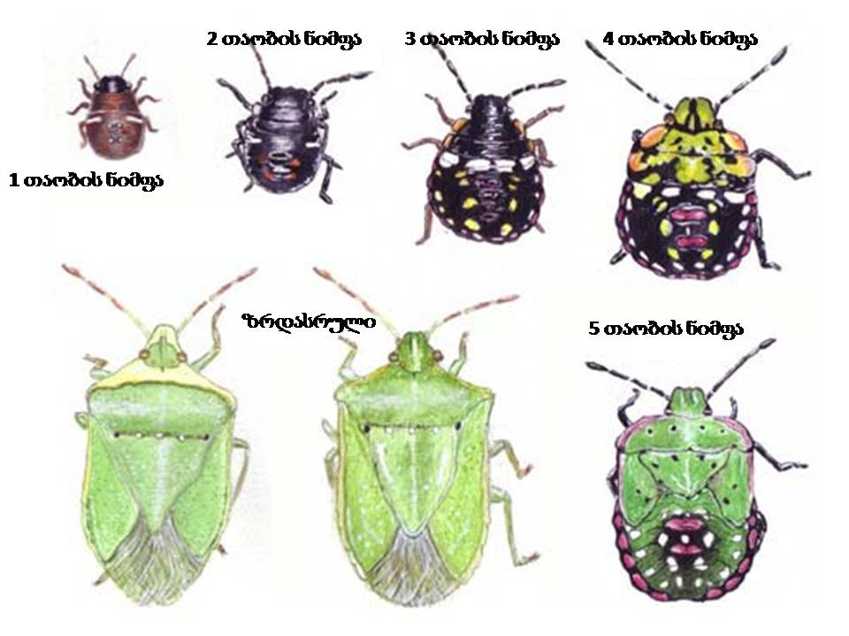
ფართოდ გავრცელებული სახეობაა ფოთლოვან ტყეებში. იშვიათია მაღალმთაში. გვხვდება მაისიდან ივლისამდე. პოლიფაგია. მავნეობს კულტურულ მცენარეებზე როგორებიცაა ლობიო, სიმინდი, საფურაჟე მცენარეულობა, ციტრუსები, თამბაქო. ჩვეულებრივი მწვანე კუსებურასაგან (Palomena prasina) განსხვავდება 3-5 თეთრი ლაქით ფარზე და ორი შავი წერტილით ფარის კიდეებში. ფრთების მემბრანა მოთეთროა. ზრდასრულის ზომა: 11-15 მმ

Acrosternum heegeri

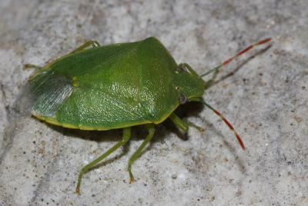
დიდი და მცირე კავკასიონის ყველა ტიპის ფოთლოვანი ტყე, თუმცა უმეტესად დაბლობ ტყეებში გვხვდება ივნისიდან ოქტომბრამდე. ბინადრობს როგორც წიწვოვან, ისე ფოთლოვან ხემცენარეებზე. იშვიათი სახეობაა.

Piezodorus lituratus

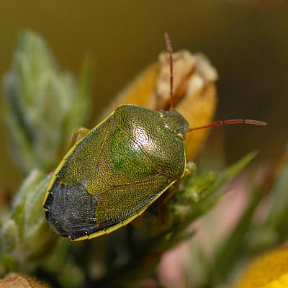
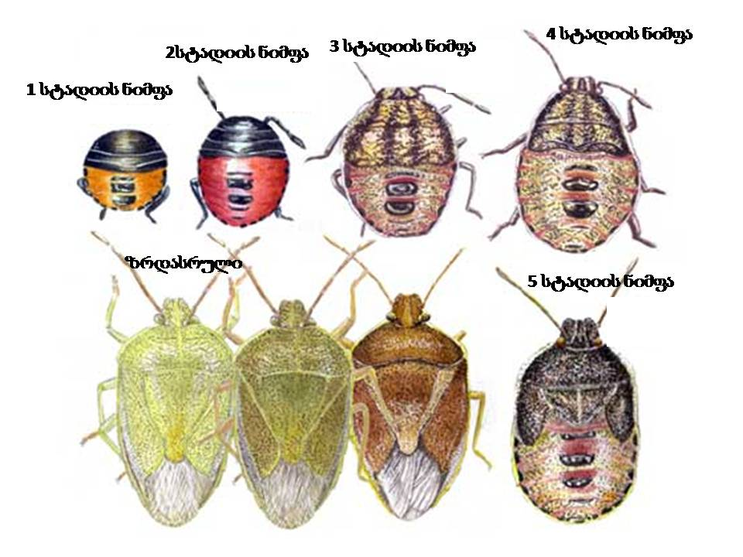
ფართოდ გავრცელებული სახეობა ყველა მცენარეულ სარტყელში. გვხვდება ივნის – სექტემბერში. იზამთრებენ ზრდასრულები ხემცენარეებში, ტყის საფენსა და ბუჩქნარებში. მავნეობს საფურაჟე და მარცვლოვან კულტურებზე.
ზრდასრულის ზომა: 10-13 მმ

Rhaphigaster nebulosa

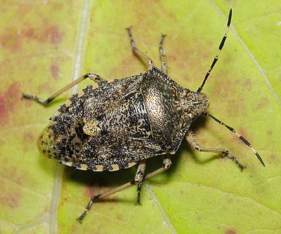
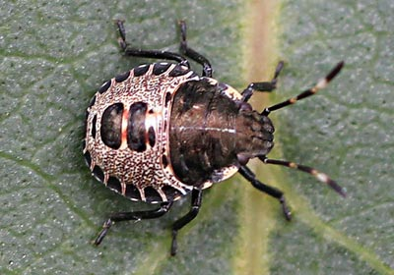
1 თაობის ნიმფა
ყველა ტიპის ფოთლოვან ტყეში გვხვდება ივნისიდან აგვისტომდე. ბინადრობს ხემცენარეებსა და ბუჩქებაზე. მტაცებელია. უფროსი ასაკის ნიმფები და ზრდასრულები იკვებებიან სხვადასხვა მწერების კვერცხებზე, ნიმფებსა და იმაგოებზე. იზამთრებენ ზრდასრულები ტყის საფენში.
ზრდასრულის ზომა: 14-16 მმ

Haliomorpha halys ყავისფერი მარმარა სუნიანი კუსებურა

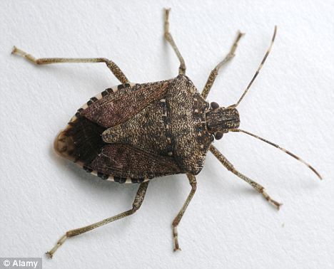

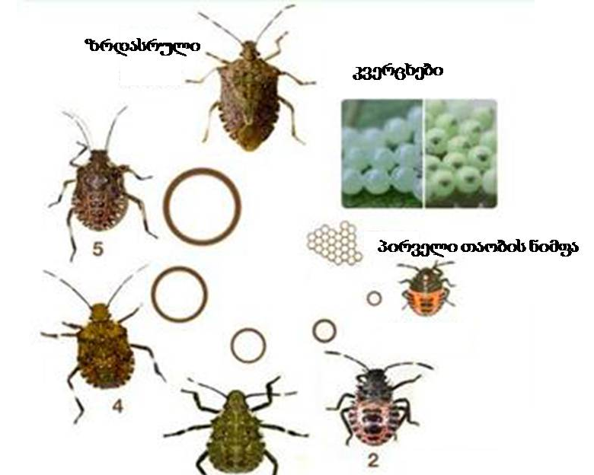

გავრცელებულია ძირითადად დასავლეთ საქართველოში. არის აღმოსავლეთში გადმოსვლის საშიშროებაც. ზრდასრული აქტიურია აპრილ–მაისიდან სექტემბრამდე. აზიანებს თხილს, ასევე ხეხილს, კენკროვნებს და ბოსტნეულ კულტურებს. იზამთრებს იმაგო საფენსა და ფუღუროებში. ზრდასრულის ზომა: 12–17 მმ

ყავისფერი მარმარა სუნიანი კუსებურასა და Pentatoma rufipes ძირითადი განმასხვავებელი ნიშნები

